Изучение признака «цвет» (поисково-исследовательская деятельность)
Обучающий мультфильм о цвете https://www.youtube.com/watch?v=2GD7f9AyMBI
Весна в самом разгаре! В природе появляется много цвета: на деревьях, на клумбах, летают разноцветные бабочки. Давайте устроим поиск всех цветов радуги вокруг нас: у кого-то расцвели цветы на клумбе, у кого-то на подоконнике. А если нет ни того, ни другого – можно полистать книгу, в которой наверняка найдутся цветы, жуки, бабочки разного цвета! Какие цвета природы есть вокруг вас мы узнаем по вашим фото.
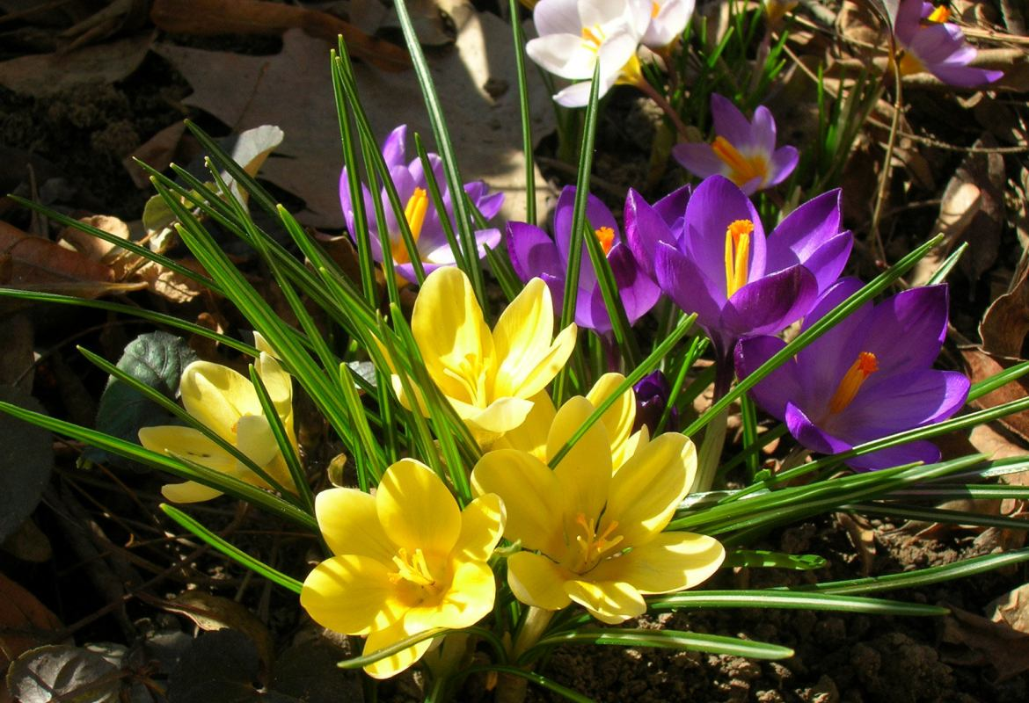

Видео «Цвета в природе» https://www.youtube.com/watch?v=aDqSCSf73oU

